Изучение реологии гелеобразователей
Васильева П.А., Смехова И.Е., Русак А.В.
магистрант 2 г. об.
Санкт-Петербургский государственный химико-фармацевтический университет,
Санкт-Петербург, Российская Федерация
E-mail: polina.vasileva@spcpu.ru
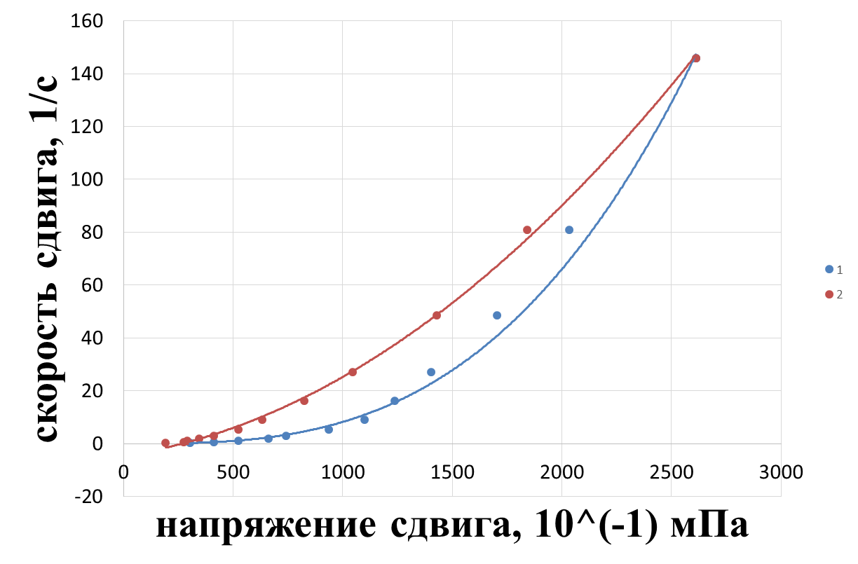
В работе изучалась реология наиболее часто встречающихся в фармации гелеобразователей, разрешенны: карбопол974 – PNF, гидроксипропилметилцеллюлоза (ГПМЦ) и полиэтиленоксиды (ПЭО). Исследования проводились на цилиндрическом ротационном вискозиметре «Реотест 2.1» при возрастании скорости вращения ротора и в обратном порядке.
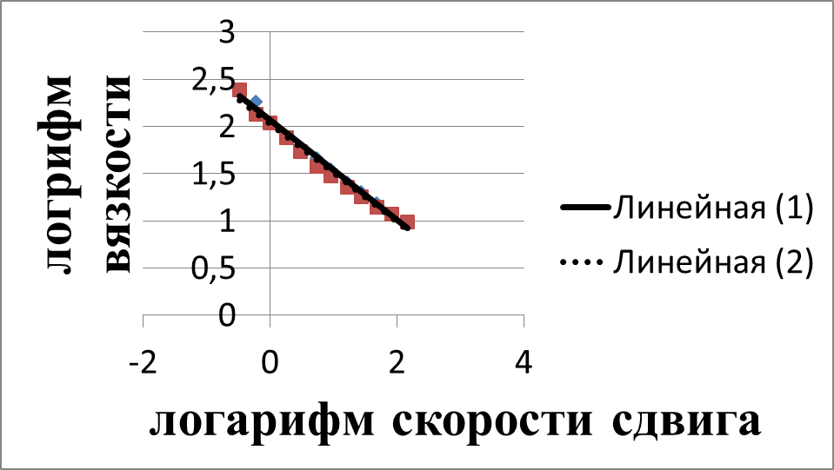
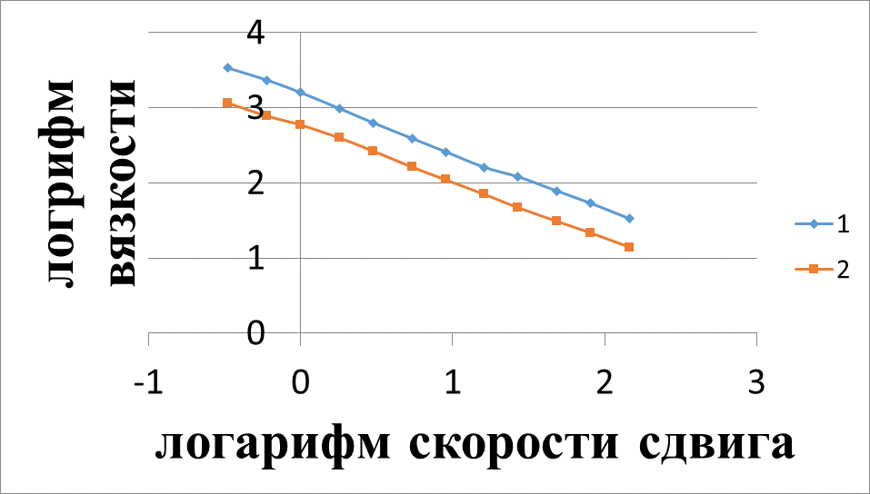
Было установлено, что 0,8% водный раствор ГПМЦ обладает не достаточной структурированностью. В случае 0,8% водного раствора карбопола вязкость приемлема в качестве основы для мягкой лекарственной формы. Исследование смеси двух ПЭО (ПЭО400 и ПЭО1500) показало наличие очевидных петель гистерезиса на графике зависимости скорости сдвига от напряжения сдвига (рис.1), что подтверждает хорошую структурированность системы. Оптимальными свойствами (намазываемость, экструзия) обладал образец с содержанием ПЭО1500 и ПЭО400 (15:85) (рис.1).
Рисунок 2. Зависимость lg вязкости от lg скорости сдвига для карбо-пола 0,8%. 1-основа без ДВ 2- основа с ДВ
Рисунок 3. Зависимость lg вязкости от lg скорости сдвига для комбинации ПЭО 1500 и ПЭО 400 (9:1).
lg
lg
Рисунок 1. Зависимость скорости сдвига от напряжения сдвига для ПЭО1500 и ПЭО400 (15:85). 1 - при возрастании скорости вращения ротора, 2 – при убывании скорости вращения ротора.

Для изучения влияния действующего вещества (ДВ) на реологические свойства основы строили графики зависимости логарифма вязкости от логарифма скорости сдвига для основ карбопола 0,8% и комбинации ПЭО1500 и ПЭО400 (9:1) с ДВ ((N-(4-сульфамоилфенил)бензамидина) [2] и без него (рис.2,3). Установлено, что ДВ изменяет структурные свойства основы карбопола в отличие от ПЭО-основы, что может свидетельствовать о стабильности и отсутствии взаимодействия между компонентами композиции.
Литература
1.Ковалев В.В., Ярных Т.Г., Ковалев В.Н. Изучение реологических свойств мази с сухим экстрактом листьев тополя китайского. Вестник фармации №1 (71) 2016 с.15-20
2.Колесник Д.А., Марьюшкина В.С., Галынкина Е.О., Куваева Е.В., Яковлев И.П. Синтез новых N-арилацетамидинов, доказательство их строения и изучение острой токсичности Сборник материалов VIII Всероссийской научной конференции студентов и аспирантов с международным участием «молодая фармация – потенциал будущего, 2018, Изд-во СПХФУ Санкт-Петербург, с. 66-68

